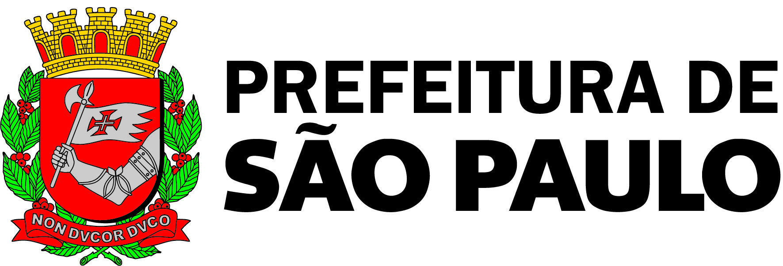

O Conselho Municipal de Direitos da Pessoa Idosa (CMI), NO USO DAS ATRIBUIÇÕES QUE LHE SÃO CONFERIDAS PELA LEI MUNICIPAL Nº 17.452/09/2020, com a disposição do seu REGIMENTO INTERNO, informa:

---------------------------------------------
Ata nº 20 – Ano de 2023

Em concordância com o Calendário Oficial do ano de 2023 do Conselho Municipal de Direitos da Pessoa Idosa (CMI), no mês de outubro não foi realizada reunião de Conselho de Representantes do CMI em decorrência do processo de transição para o novo mandato da Gestão 2023/2025.

Abaixo disponibilizamos o Calendário Oficial do ano de 2023, com alterações:

